

**О переводе алфавита казахского языка с кириллицы на латинскую графику**

Указ Президента Республики Казахстан от 26 октября 2017 года № 569.

|  |  |
| --- | --- |
|  | Подлежит опубликованию в Собрании актов Президента и Правительства Республики Казахстан и республиканской печати |

      В целях обеспечения перевода алфавита казахского языка с кириллицы на латинскую графику **ПОСТАНОВЛЯЮ:**

      1. Утвердить прилагаемый алфавит казахского языка, основанный на латинской графике.

      2. Правительству Республики Казахстан:

      образовать Национальную комиссию по переводу алфавита казахского языка на латинскую графику;

      обеспечить поэтапный перевод алфавита казахского языка на латинскую графику до 2025 года;

      принять иные меры по реализации настоящего Указа, в том числе организационного и законодательного характера.

      3. Контроль за исполнением настоящего Указа возложить на Администрацию Президента Республики Казахстан.

      4. Настоящий Указ вводится в действие со дня его опубликования.

|  |  |
| --- | --- |
| *Президент*  *Республики Казахстан* | *Н. Назарбаев* |

|  |  |
| --- | --- |
|  | УТВЕРЖДЕН Указом Президента Республики Казахстан от 26 октября 2017 года № 569 |

**АЛФАВИТ**  
**казахского языка, основанный на латинской графике**

      Сноска. Алфавит в редакции Указа Президента РК от 19.02.2018 № 637.

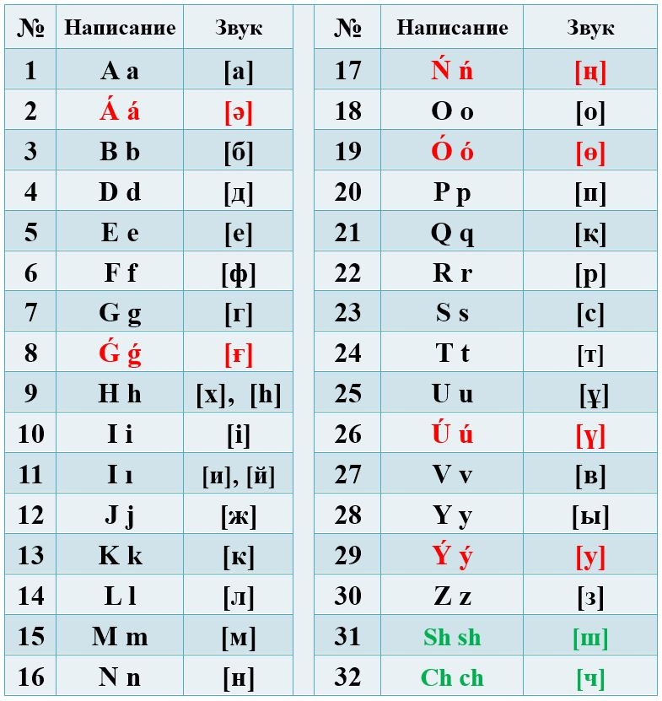

© 2012. РГП на ПХВ «Институт законодательства и правовой информации Республики Казахстан» Министерства юстиции Республики Казахстан